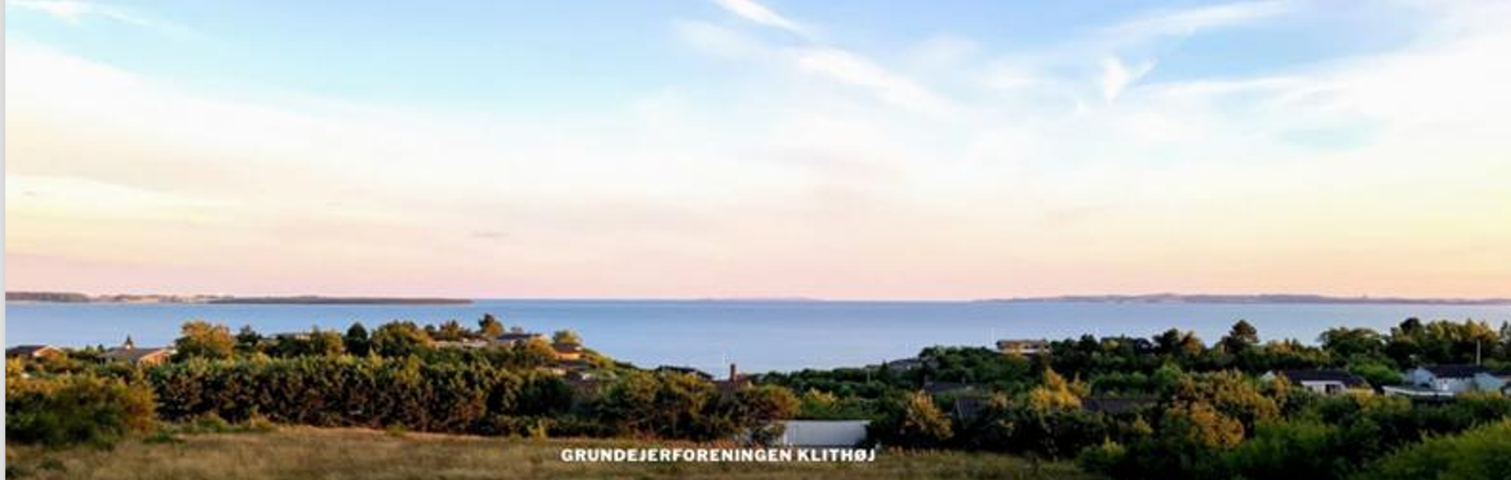

Invitation - Generalforsamling
Lørdag d. 9. maj 2026 kl. 09.30 - 11.30
Generalforsamlingen afholdes “Cafe to” (golfbanens klubhus)
Galgebakken 14, 8400 Ebeltoft

Dagsorden:
1. Valg af dirigent
2. Bestyrelsens Beretning: ved/ formand – Peter Møller Sørensen.
3. Regnskaber til godkendelse. a. Grundejerforening b. Vejlaug (bilag vedlagt)
4. Info vedr. sti-samarbejde, forbindelse af Mols Bjerge-stien og Ebeltoft-etapen (bilag vedlagte)
5. Forslag fra medlemmerne – ingen forslag modtaget.
6. Budget til godkendelse: a. Grundejerforening b. Vejlaug
7. Valg af medlemmer til bestyrelsen.
  - Hanne Brøchners er på valg (modtager ikke genvalg).
  - Anders Christiansen er på valg (modtager ikke genvalg).
  - Peter Møller Sørensen er på valg (modtager genvalg).
8. Valg af suppleanter til bestyrelsen.
9. Valg af revisor og revisorsuppleant.
10. Eventuelt

Bilag:
- Regnskaber for 2025 med budgetter for 2026
- Sti-samarbejde, som forbinder Mols Bjerge-stien og Ebeltoft-etapen

